# 修改：

自動顯示原值,統一編號/戶號,不可修改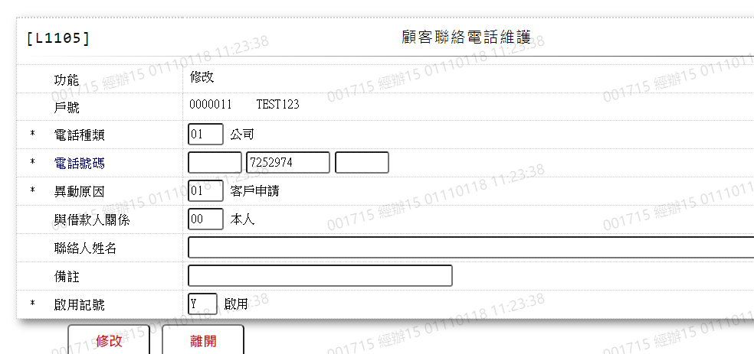

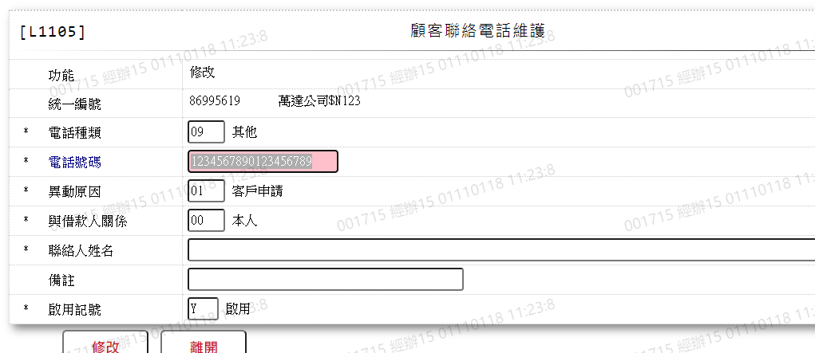

1. 戶號/統一編號

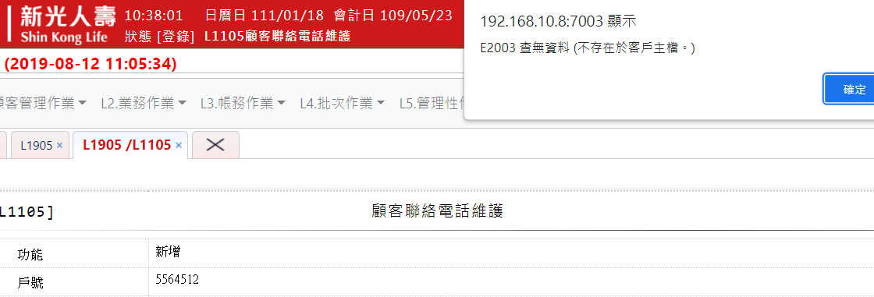

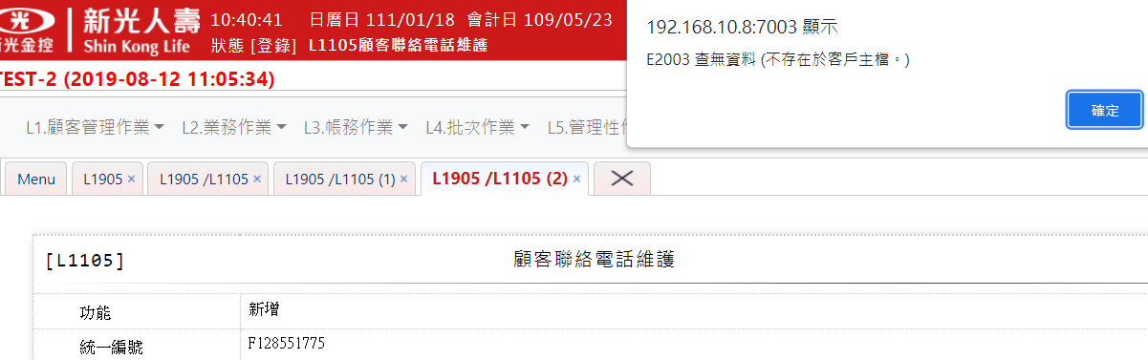

1. 電話種類

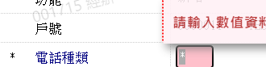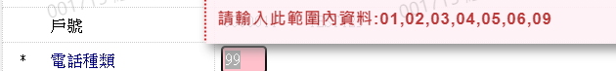

1. 電話號碼

(1).一般電話

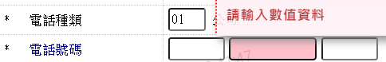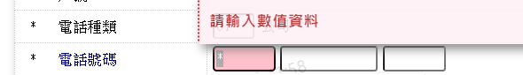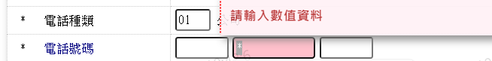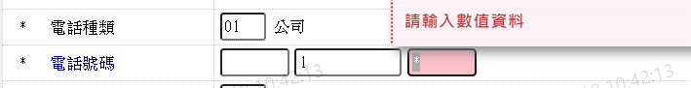

(2).手機號碼

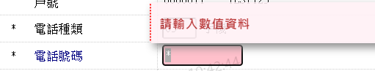

1. 異動原因

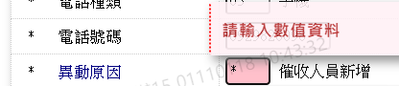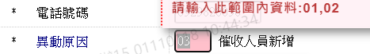

1. 與借款人關係

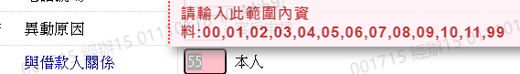

1. 聯絡人姓名



1. 備註



1. 啟用記號



1. 停用原因

